Лабораторная работа №6

«Ознакомление со средствами *Capture OrCAD* и *PSpice Optimazer*»

# Цель работы

Освоение процесса создания библиотечных элементов для программы

*Capture*.

# Создание пользовательской библиотеки

Разработаем библиотечный элемент, содержащий полосовой фильтр *m- k-m*. Параметры фильтра возьмем из лабораторной работы №2.

*R*2 *R*5

6

*R*

8

2

12

*L*4

*L* 3

11

*R*6

4

*C*1

*R*1

*L* 2

*L*1

*R*3

7

*C*4

9

*C*5

10

*C*6

*C*2

5

*C*3

3

4

0 0 0 0

Рисунок *1* – Схема полосового фильтра

Создадим схему фильтра и зададим параметры компонентов в программе *Capture OrCAD*.

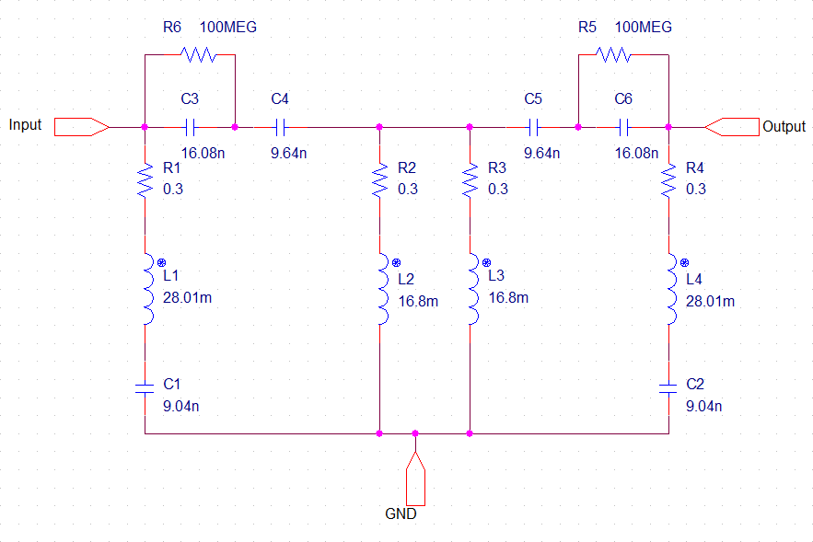

Рисунок *2* – Схема полосового фильтра с заданными параметрами компонентов в программа *Capture OrCAD*

Создадим список соединений данной схемы. Далее создадим новую библиотеку, УГО для элемента и свяжем его с кодом в программе *PSpice*.

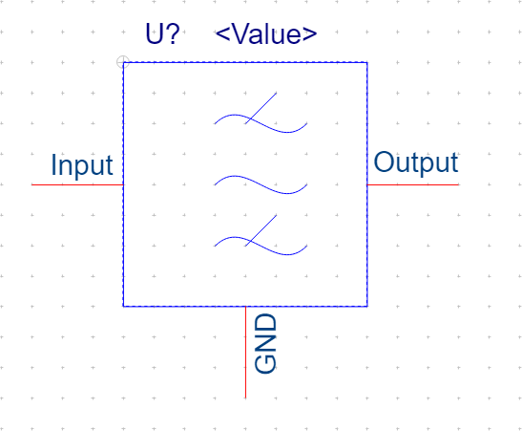

Рисунок *3* – УГО нового элемента

После создания УГО необходимо ассоциировать его со списком соединений схемы *2*.

Создадим новую схему, где будем использовать новый компонент.

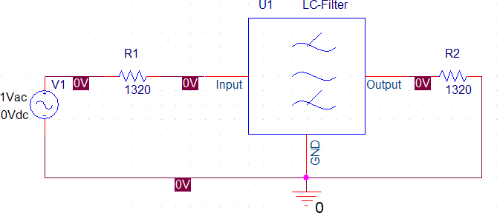

Рисунок *4* – Схема с использованем библиотечного элемента

Для сравнения приведем графики АЧХ и ФЧХ фильтра из лабораторной работы №2 и графики АЧХ и ФЧХ нынешеней схемы.

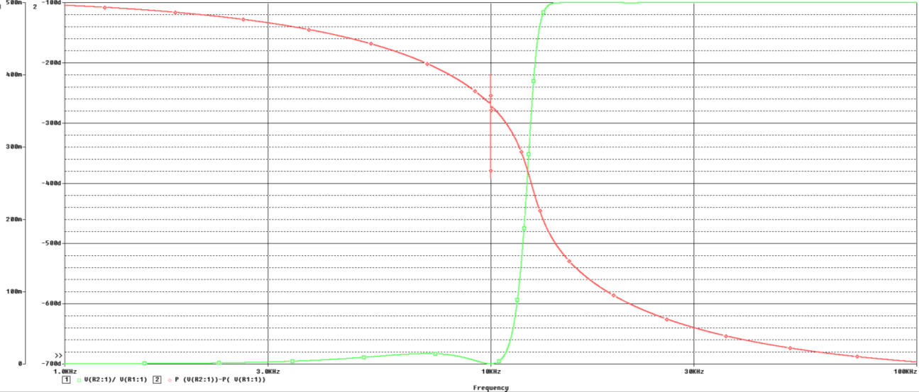

Рисунок *5* – Графуки АЧХ и ФЧХ схемы, представленной на рисунке *4*

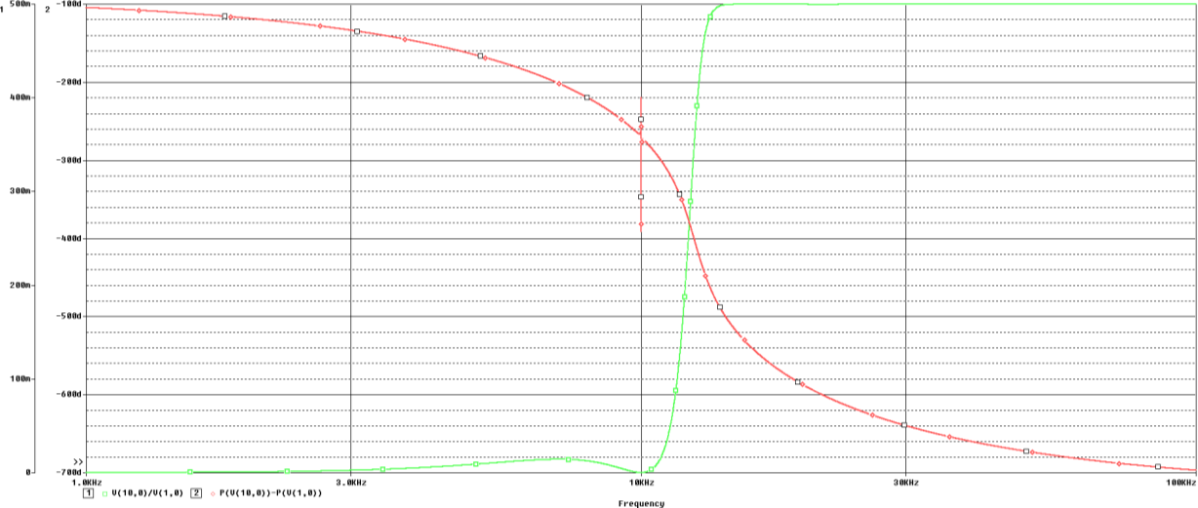

Рисунок *6* – Графики АЧХ и ФЧХ из лабораторной работы №2

Можно наблюдать, что графики идентичны, что говорит о правильности описания полосового фильтра и создпния библиотеки.

# Параметрическая оптимизация

*R*1

*R*3

*R*2

*R*7 *VD*1

*R*4

*R*5

*R*6

Рисунок *7* – Схема для подбора номинала копонента Таблица *1* – Параметры компонентов для схемы на рисунке *7*

|  |  |  |  |  |  |  |
| --- | --- | --- | --- | --- | --- | --- |
| *R*1, Ом | *R*2, Ом | *R*3, Ом | *R*4, Ом | *R*5, Ом | *R*6, Ом | *R*7, Ом |
| 500 | 500 | 1000 | 9000 | 8000 | 2000 | 1000 |

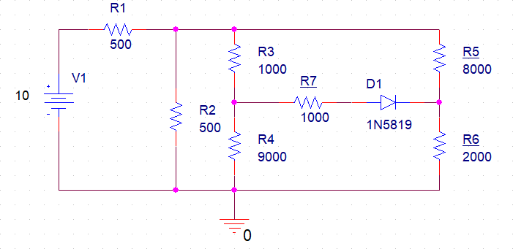

Рисунок *8* – Схема в программе *Capture OrCAD*

Введем необходимые параметры для работы *PSpice Optimizer* и запустим его.

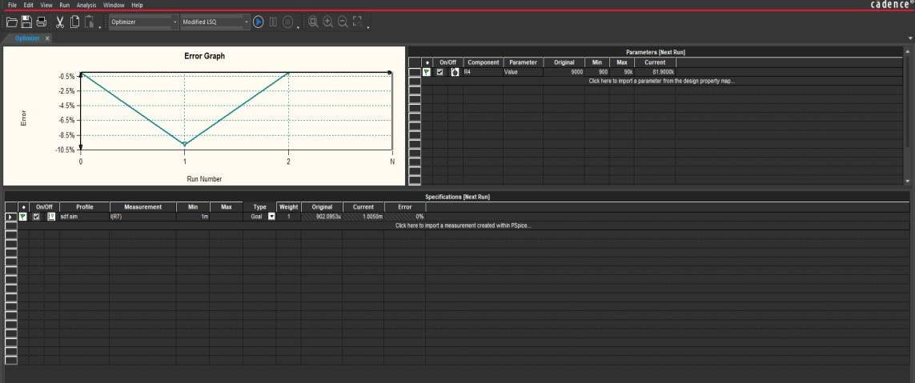

Рисунок *9* – Результат работы *PSpice Optimizer*

В результате работы *PSpice Optimizer* получили значение

сопротивления

*R*4  81,9 кОм.

Проверим работу *PSpice Optimizer*, подставим

значение *R*4 в *Capture OrCAD*.

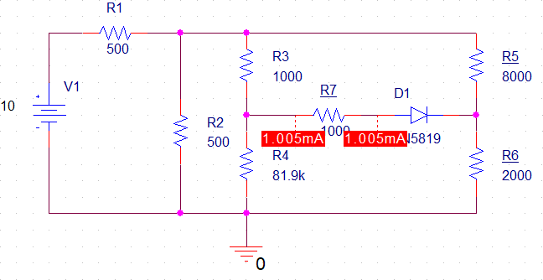

Рисунок *10* – Проверка работы *PSpice Optimize*

Как видно из рисунка, ток через диод *D*1 действительно равен 1 мА с погрешностью в 1%.

# Параметрическая настройка мультивибратора

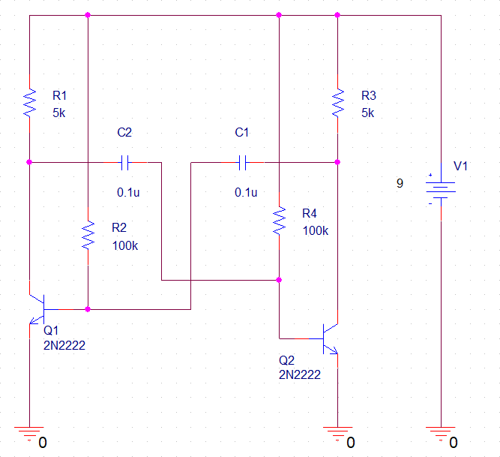

Рисунок *11* – Исходная схема мультивибратора в программе *Capture OrCAD*

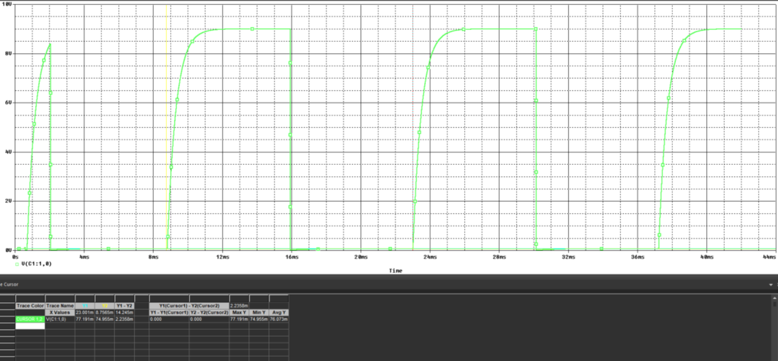

Рисунок *12* – Временная характеристика исходной схемы

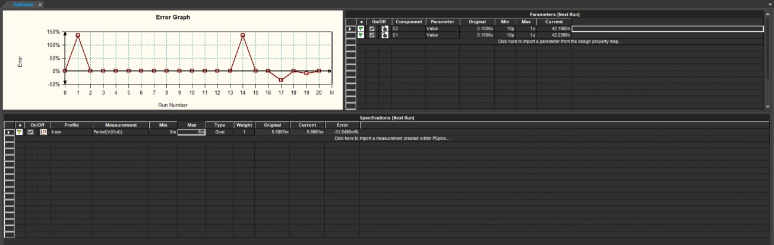

Рисунок *13* – Результат работы *PSpice Optimizer*

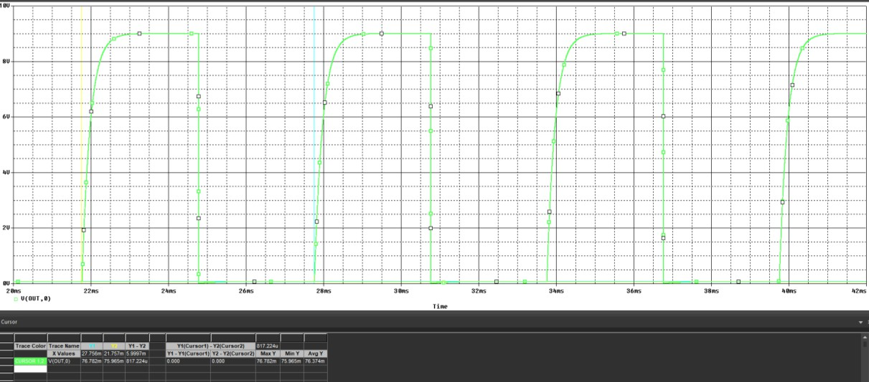

Рисунок *14* – Временная характеристика оптимизированной схемы

# Вывод

В процессе выполнения данной лабораторной работы мы изучили принципы создания пользовательских библиотек для программы *Capture OrCAD*, а также способы оптимизации необходимых параметров схемы с помощью программы *PSpice Advanced Analysis*.